

**QUALIDADE DE SOFTWARE**

Natali Magalhães Reck

**Análise de Qualidade**

Primeira Análise de um produto do cotidiano

Alvorada

2023

# RESUMO

Nesta primeira análise, encontra-se detalhes, características gerais e principais críticas sobre um produto utilizado no dia a dia, cujo neste caso é um notebook.

# SUMÁRIO

Sumário

1. RESUMO 2

2. SUMÁRIO 3

3. INTRODUÇÃO 4

4. PROJETO 5

4.1 Detalhes do produto 5

4.2 Tabela de análise 5

4.3 Relatório 6

4.4 Evidências 6

4.5 Onde encontrar 6

5. CONCLUSÃO 7

6. REFERÊNCIAS BIBLIOGRÁFICAS 8

# INTRODUÇÃO

Neste documento será apresentado detalhes sobre o notebook Dell Inspiron 13-5378, como ele está após 4 anos de uso, qualidades gerais e os defeitos relatados nas respectivas imagens, com o intuito de apresentar aos leitores que tem interesse em comprar o mesmo modelo ou até um produto com características parecidas.

# PROJETO

O produto que será citado neste relatório é o notebook de uso pessoal, na qual tenho desde 2019. A seguir, na tabela vemos as características do mesmo.

## Detalhes do produto

|  |  |
| --- | --- |
| **Nome do produto:** | Notebook Inspiron 13-5378 |
| **Fabricante:** | Dell Inc. |
| **Tempo de uso:** | 3 anos |
| **Outros detalhes relevantes sobre o produto:** | Possui Windows 10, processador i5-7200, 8GB de RAM e ao girar a tela para baixo, pode ser utilizado como tablet |

## Tabela de análise

|  |  |  |
| --- | --- | --- |
| **CARACTERÍSTICA** | **MINHA PECEPÇÃO** | **REFERÊNCIAS DA EVIDÊNCIA** |
| **Usabilidade:** | **Desde novo sempre foi um pouco devagar para abrir softwares, mas isso foi alterado no ano de 2022 quando coloquei um SSD no mesmo.** |  |
| **Matéria prima:** | **Tela de vidro, parte de trás da tela e base de plástico na cor cinza chumbo, teclado preto com leds.** | **Imagem 1.** |
| **Performance:** | **Atualmente está rápido, abrindo aplicativos com facilidade.** |  |
| **Design:** | **Muito bonito, um pouco mais finos do que notebooks mais antigos, simples mas sem deixar a desejar** |  |
| **Demais acessórios:** | **A bateria interna carrega mas não está com o funcionamento correto, o sistema do notebook solicita a troca da mesma. Os cantos da tela estão começando a ficar escuros mas fora isto, o resto está perfeito.** | **Como apresentado nas imagens 1, 2 e 3.** |

## Relatório

Como descrito na tabela, o item escolhido é utilizado com frequência, ligado pelo menos umas seis vezes na semana. Com o foco na utilização para estudos, a usabilidade está ok para as atividades que preciso fazer. Ao passar do tempo, ele possivelmente apresentará mais problemas principalmente nas questões como tela e o uso contínuo fora da tomada. O maior problema na performance do mesmo, é o quanto esquenta ao usá-lo.

## Evidências

Imagem 1:

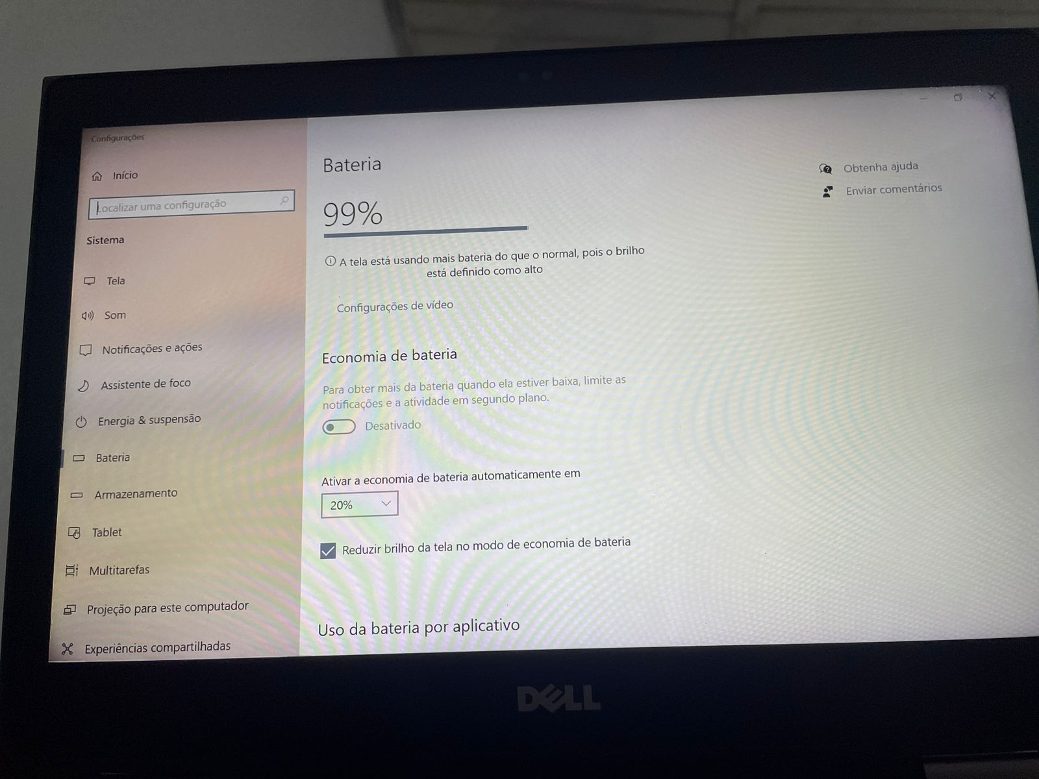

Imagem 2:

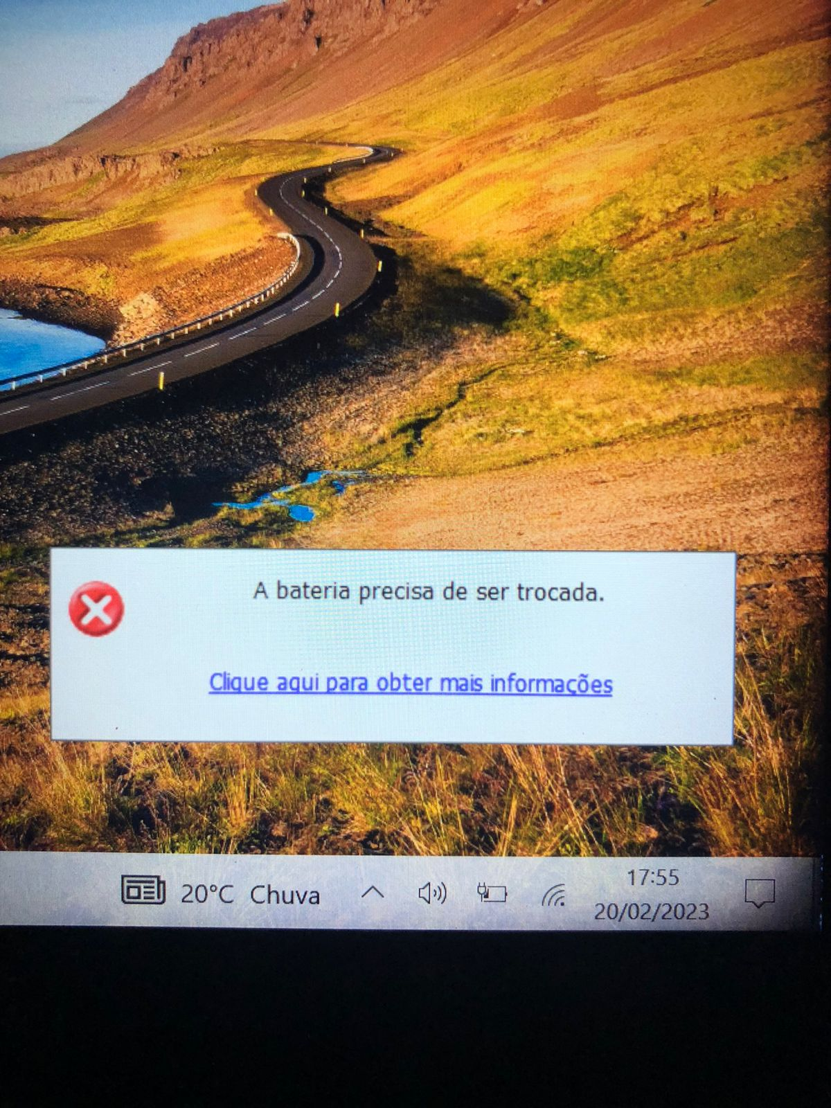

Imagem 3: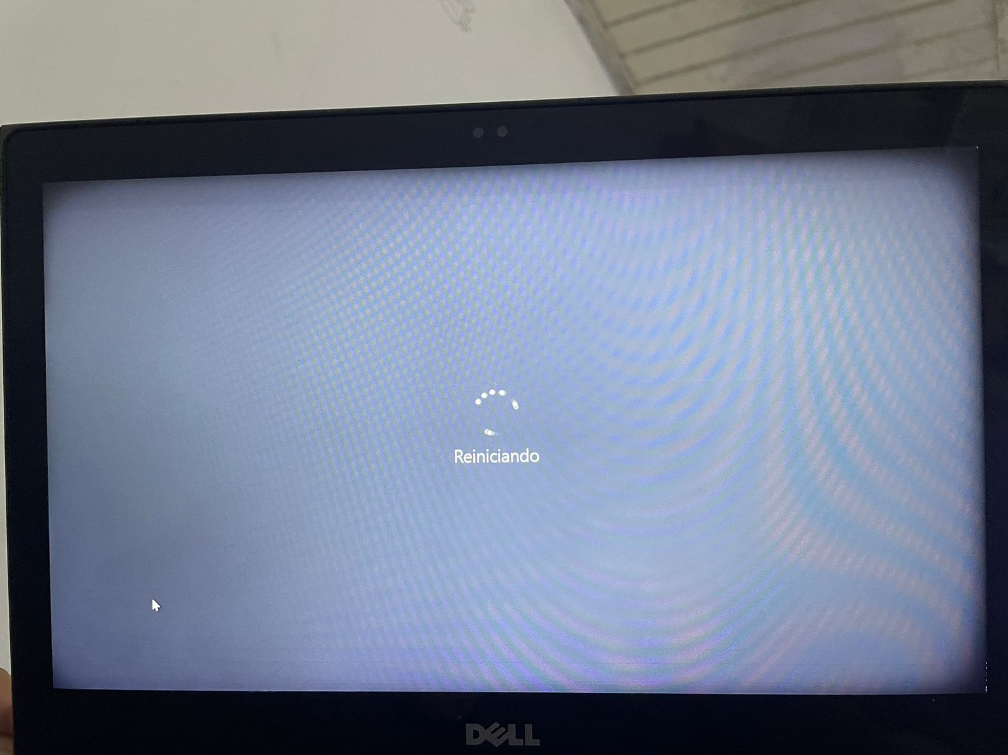

## Onde encontrar

Por ser um modelo mais antigo, dificilmente encontra-se em lojas. De acordo com pesquisas na plataforma Google, ele está para venda depois de ser usado por um tempo. Porém anteriormente, encontrava-se na loja da Dell, por exemplo.

# CONCLUSÃO

Como relatado acima, conclui-se que o notebook em questão é um ótimo investimento para quem precisa estudar ou trabalhar de casa. Com os devidos cuidados, tem uma durabilidade bem grande para o tipo de equipamento.

# REFERÊNCIAS BIBLIOGRÁFICAS

Textos e imagens de autoria própria.

Documento base para a correta apresentação: support material modelo analise qualidade – EBAC.